Werner der 1.
Jahr der Königsehre: 1992
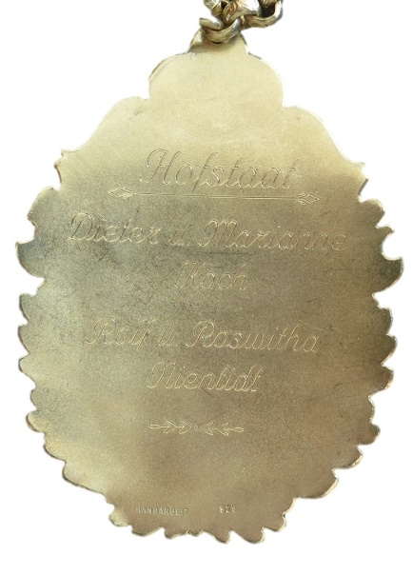
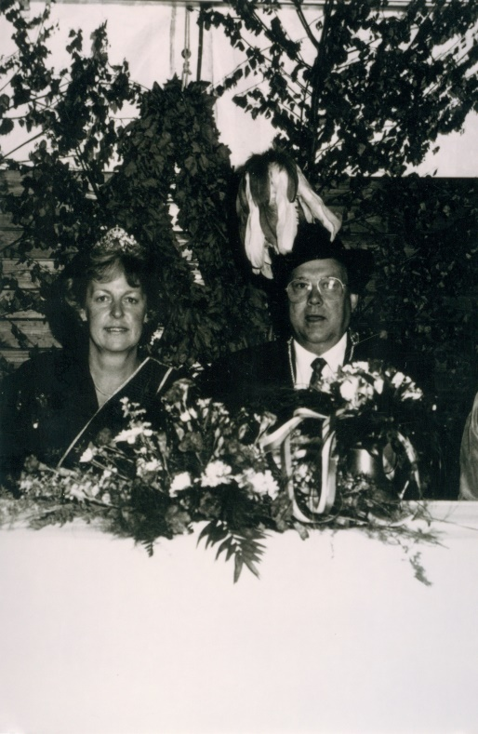
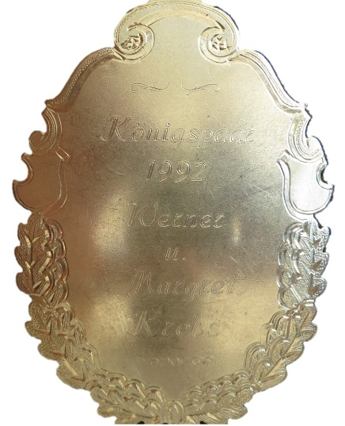

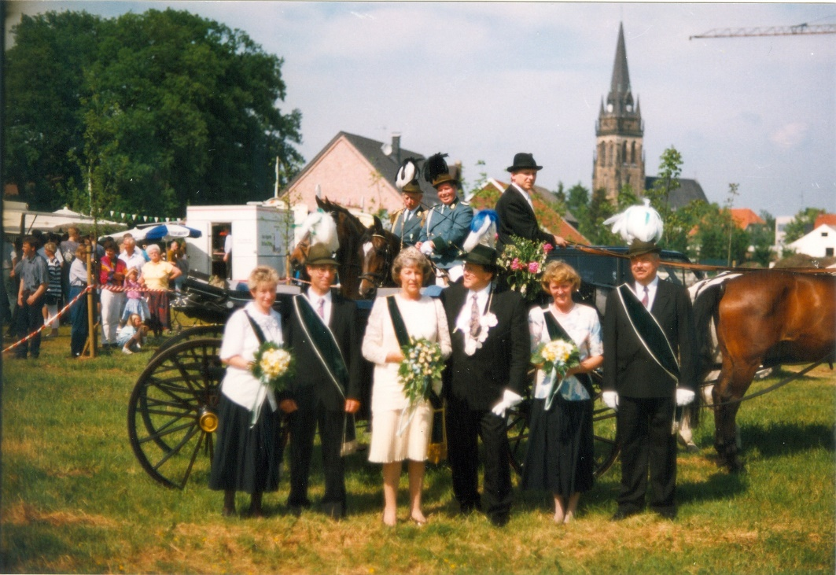
König: Werner & Margret Krebs

Hofstaat:
Marianne & Hans-Dieter Koch, ………. & Rolf Nientidt

